**Функциональная грамотность (география) 6 класс**

**занятие №1 тема:** Значение атмосферы

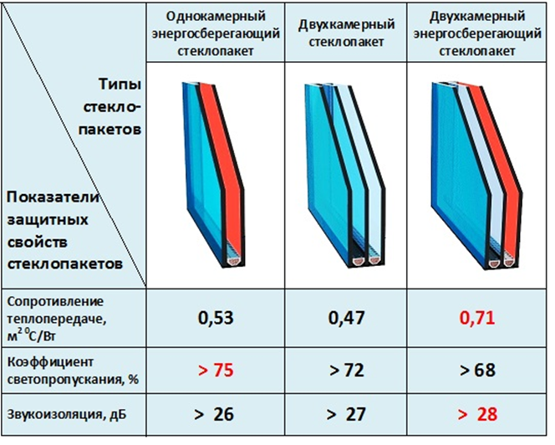

Атмосфера – воздушная оболочка Земли. Возникновение жизни на Земле связано с положением Земли в солнечной системе, вращением Земли вокруг Солнца и своей оси, наличием атмосферы.  
Атмосфера оберегает Землю от сильного перегрева днем и сильного охлаждения ночью. Свойства воздуха человек использует и в своей повседневной жизни. Например, в квартирах устанавливаются двойные окна.  
**Вопрос №1**: О каком свойстве воздуха идет речь?

Выберите один ответ:  
А) Воздух быстро нагревается и быстро охлаждается  
Б) Воздух – это смесь газов  
В) Воздух обладает плохой теплопроводностью  
Г) Воздух не обладает цветом и запахом.

**Вопрос № 2:** Как называется нижний слой атмосферы, в котором образуются облака, ветер, выпадают осадки.  
Выберите один ответ:  
А) Тропосфера  
Б) Стратосфера  
В) Мезосфера  
Г) Термосфера

**Вопрос № 3:** Какие еще защитные функции, помимо названных в тексте, выполняет атмосфера Земли? Укажите как минимум 2 функции